MRI quality check (before pre-processing)

Step 1. Open fsleyes
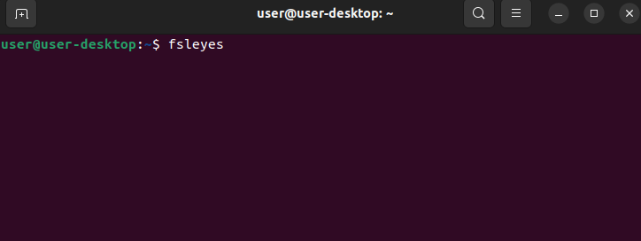
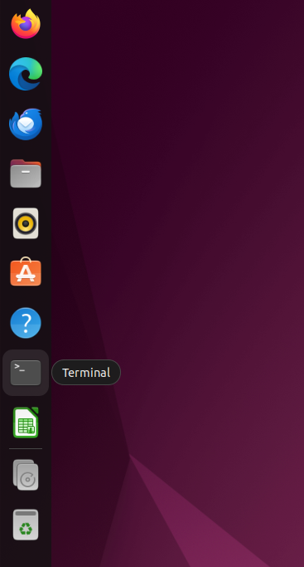
왼쪽 터미널을 클릭 후 fsleyes를 치면 프로그램이 실행됩니다

Step 2. fsleyes setting
왼쪽 도구모양을 누르고 synchronize movie update 항목 체크를 꺼둡니다
(끄지 않을 경우 이미지 슬라이딩 과정에서 깜빡거리는 오류가 발생합니다)
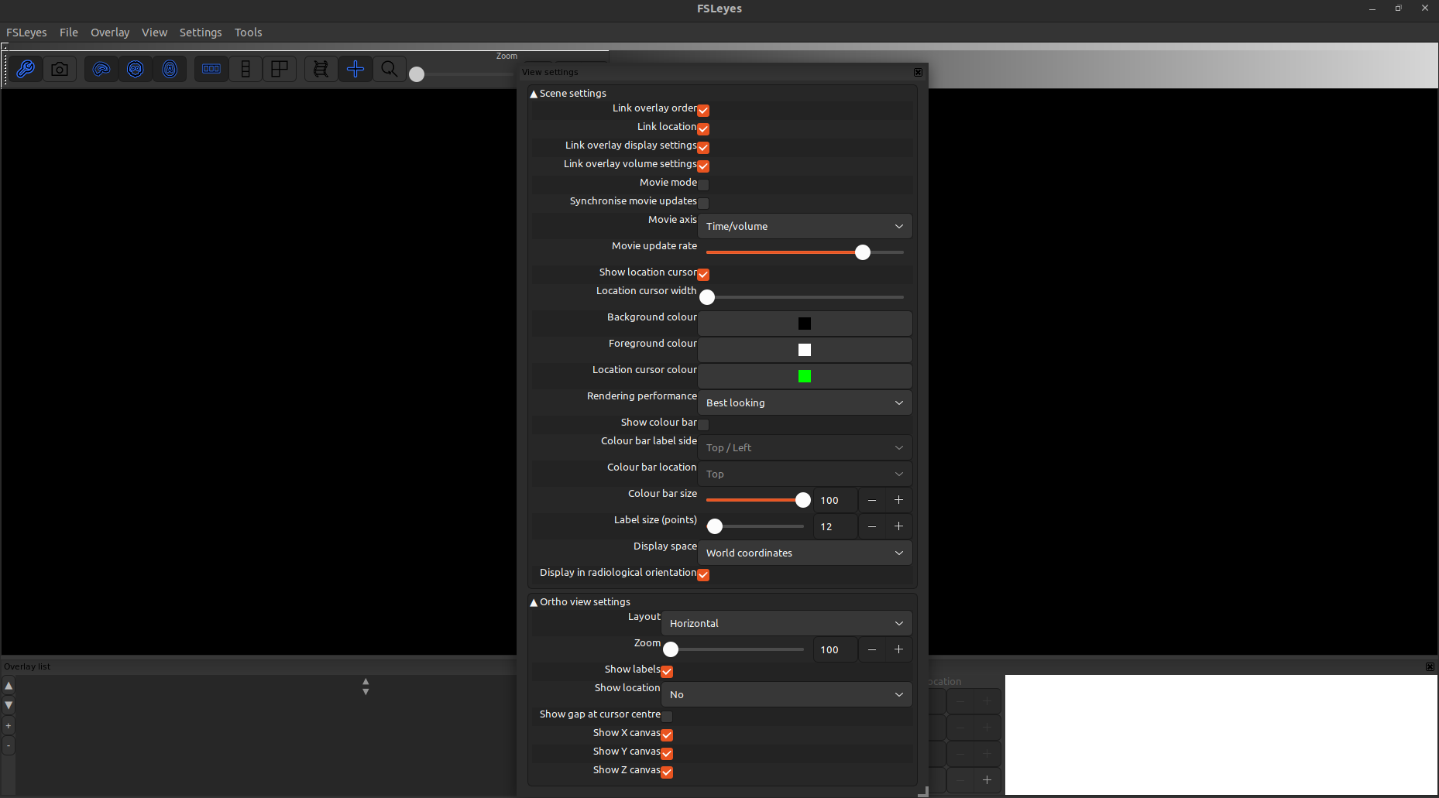

Step 3. Load T1
참여자의 뇌영상데이터중 T1 데이터를 먼저 로드해줍니다
왼쪽 디스크를 누르면 md1이 켜지게 됩니다
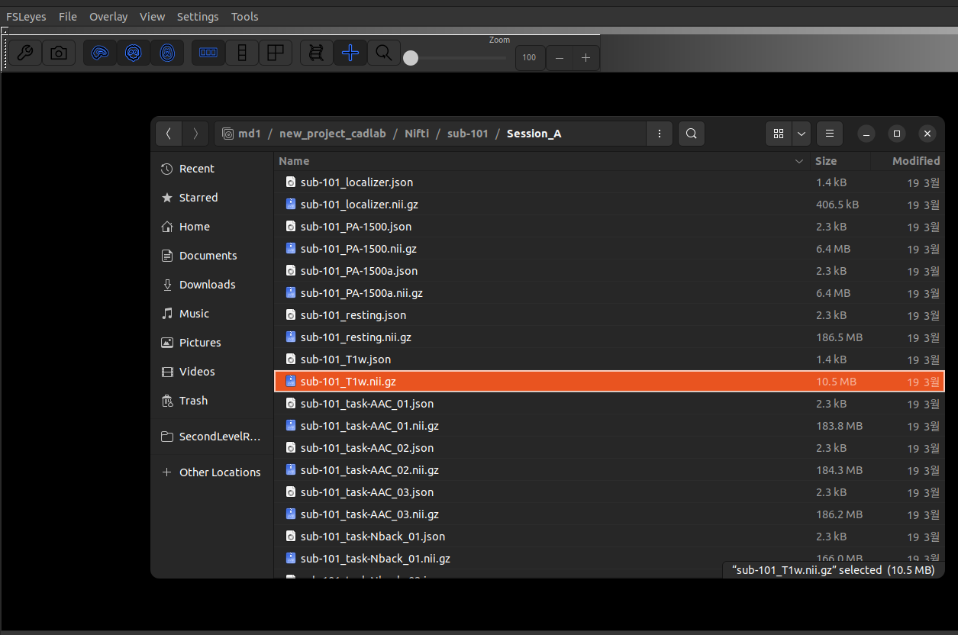
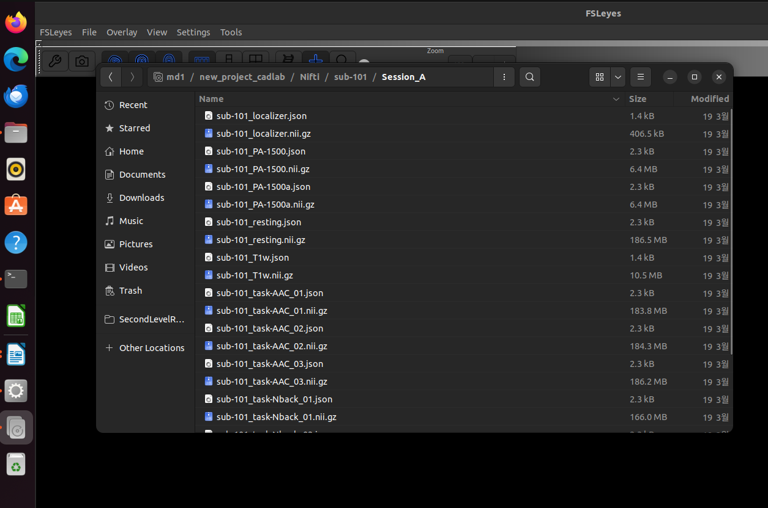
md1 → new_project_cadlab → rawdata → wait A / wait B → sub-000 폴더를 들어갑니다
md1

많은 파일이 있는데 이중 sub-000_T1w.nii.gz 파일이 T1 데이터로, 드래그해서 fsleyes로 로드하면 됩니다. (.jason 파일은 뇌영상데이터가 아닌 해당 파일의 설명문이라고 생각하시면 됩니다)
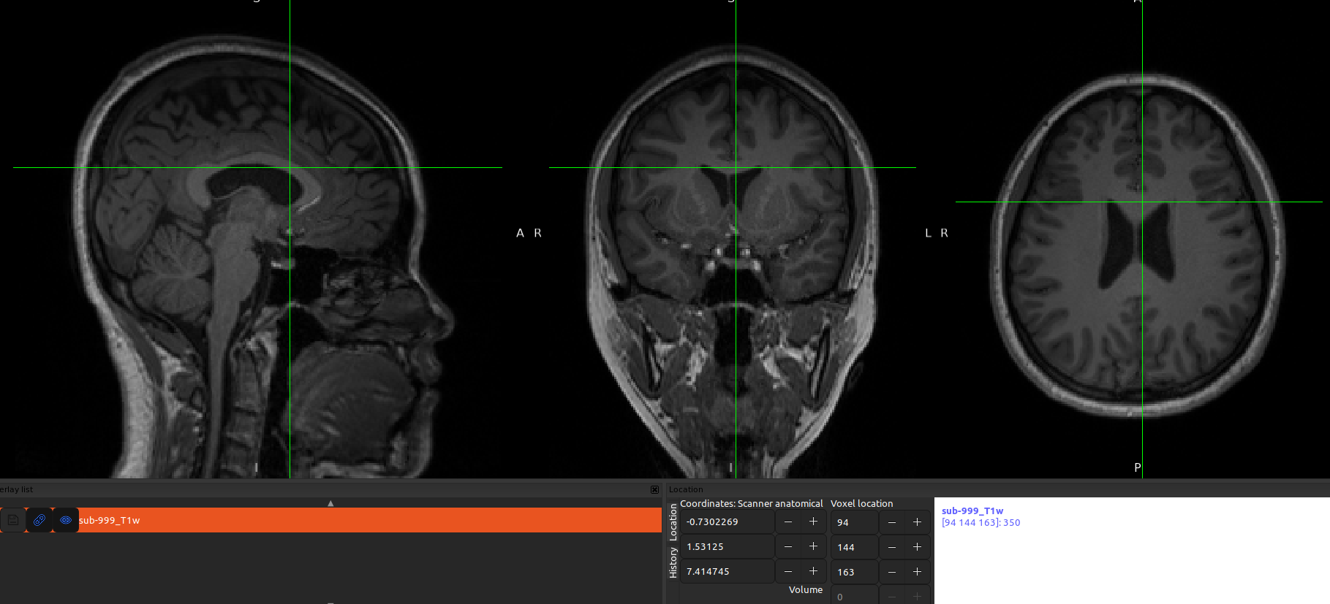
로드를 하게되면 위처럼 T1이 로드가 됩니다
- 좌→우, 위→아래, 앞→ 뒤 세방향 모두 봐주시면 됩니다
- 클릭 후 드래그를 하면 이동이 가능합니다
- 영상이 너무 어두울 경우 위에있는 brightness와 contrast를 올려 조정할 수 있습니다
- SessionA/B T1 두 이미지 모두 한번에 로드해서 QC 해주시면 편합니다

Step 4. T1 QC 차트작성
NAS-2 접속 후 팀폴더/신진과제/MRI_QC/신진과제_MR_QC 파일을열고 T1 sheet에 아래 QC 시트에 작성해주시면 됩니다
- T1 시트내에 T1_SessionA, T1_SessionB 모두 한 번에 작성하시면 됩니다
- 각 artifact들이 있는 경우 1, 없는 경우 0으로 기록하면 됩니다
- 기재되어 있지 않은 문제가 있는 경우 Other issues에 글로 기록

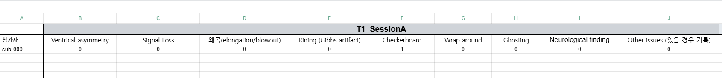

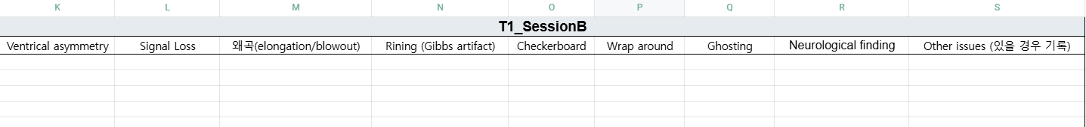

Step 4. Load BOLD images (fMRI)
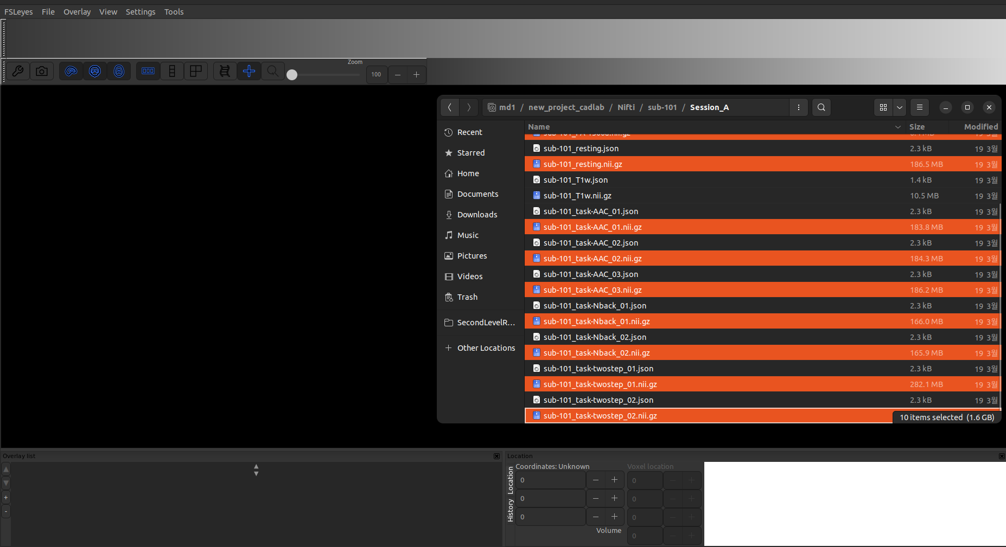
Fsleyes를 재시작 후, 해당 세션에 맞는 데이터를 모두 드래그해서 Fsleyes에 로드
- .json 파일은 제외하고 .gz 파일만 업로드 합니다
- 아까 봤던 T1은 제외합니다 (localizer, dwi도 제외)
- 각 세션별 QC 해야할 파일은 아래와 같습니다

Session A
- task-twostep_01, task-twostep_02
- task-Nback_01, task-Nback_02
- task-AAC_01, task-AAC_02, task-AAC_03
- Resting
- PA-1500a, PA-1500b

Session B
- task-YMTC_01, task-YMTC_02, task-YMTC_03, task-YMTC_04
- task-MID_01, task-MID_02
- task-Face_01
- PA-1500a, PA-1250, PA-1500b

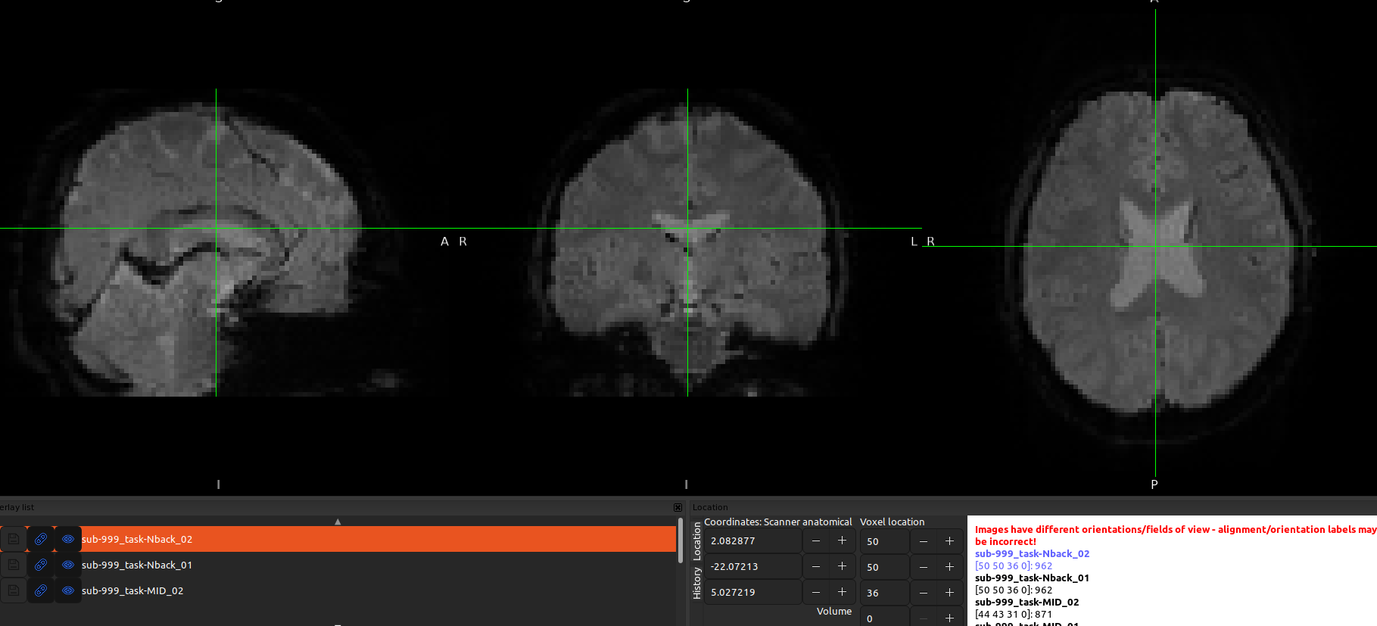로드하게되면 아래처럼 모든 fmri이미지가 로드가 됩니다.

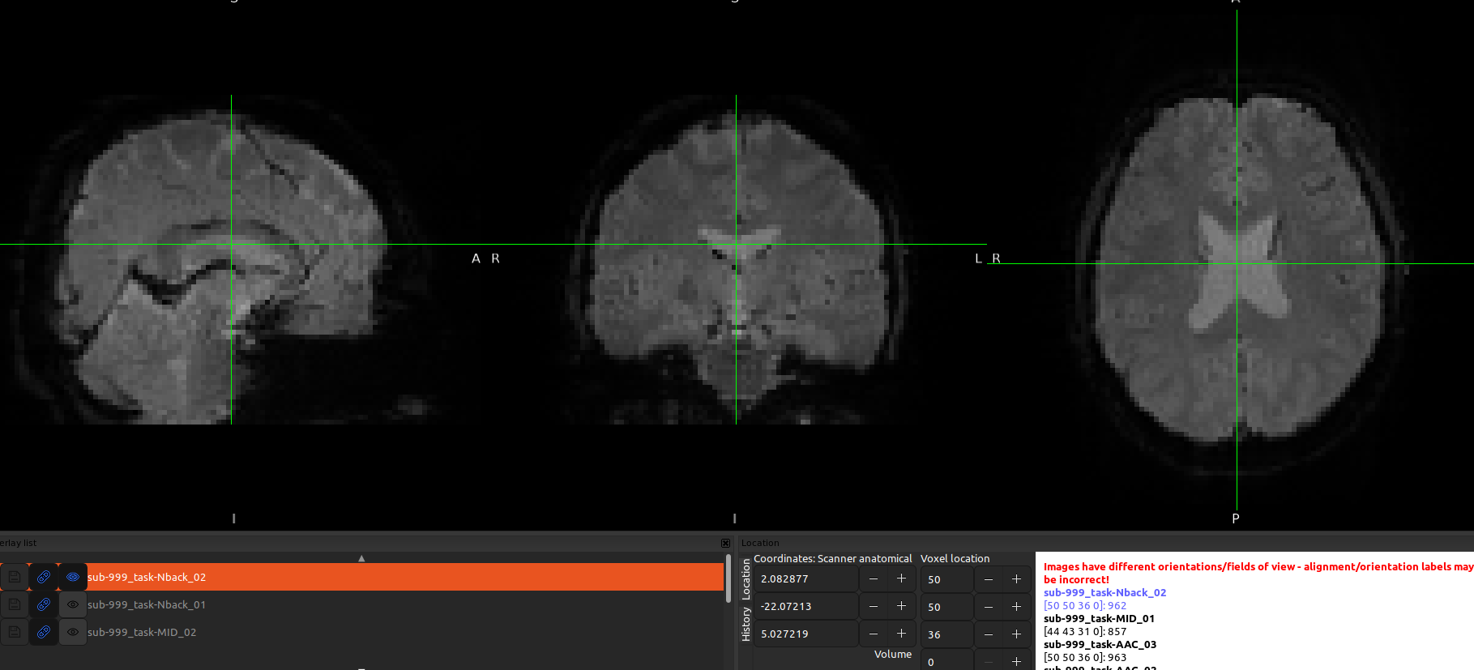
위를 기준으로 각각 덮혀씌인 형태인데, 현재 볼 이미지를 제외하고는 아래처럼 눈 이모지를 눌러 꺼줍니다

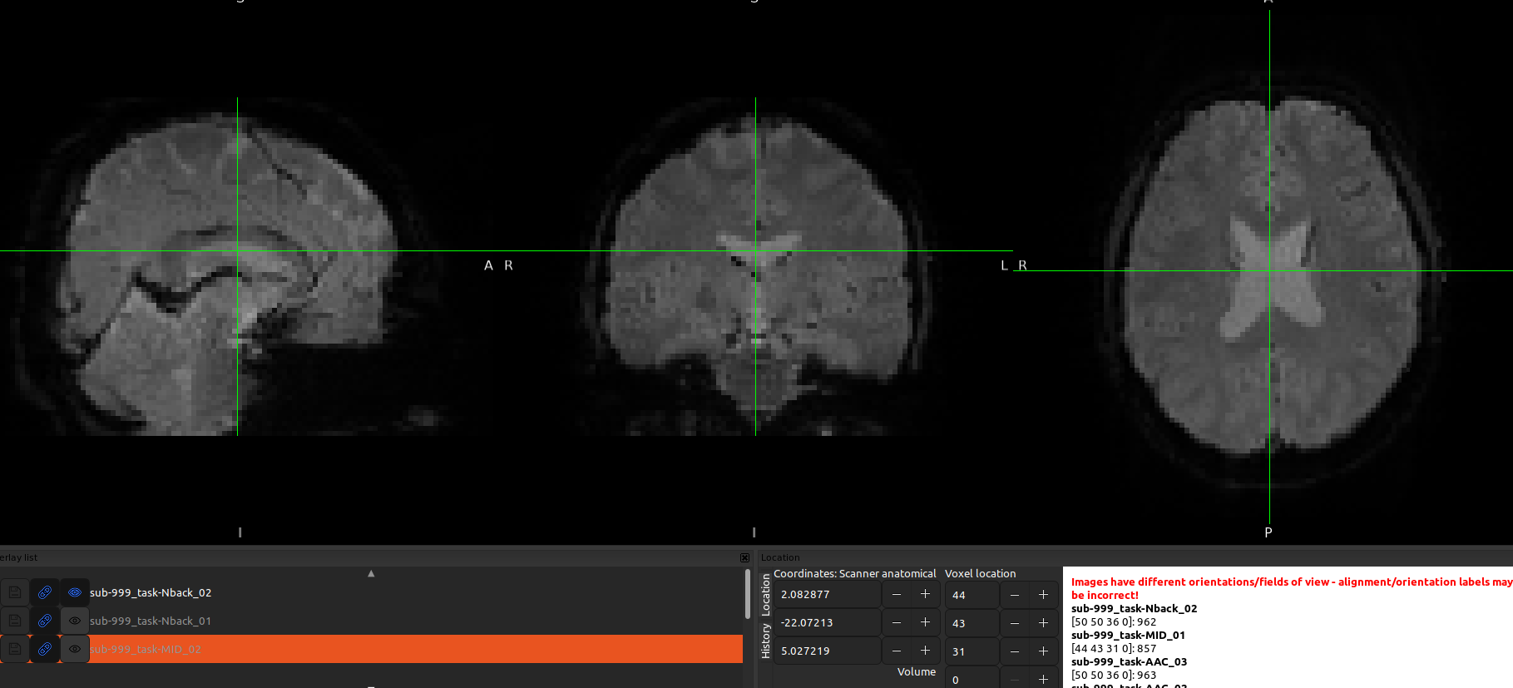
그리고 현재 볼 데이터를 켜놓고 주황색으로 해당 세션이 선택되어있는지 확인하고 시작하셔야합니다
- 위 예시처럼 task-twostep_02의 이미지를 켜놓고, 아래 two-step_01을 선택하시면 안됩니다!

- 옳게 된 예시는 위처럼 현재 켜진 이미지에 주황색으로 선택이 되어있어야 합니다

Step 5. fMRI QC 작성 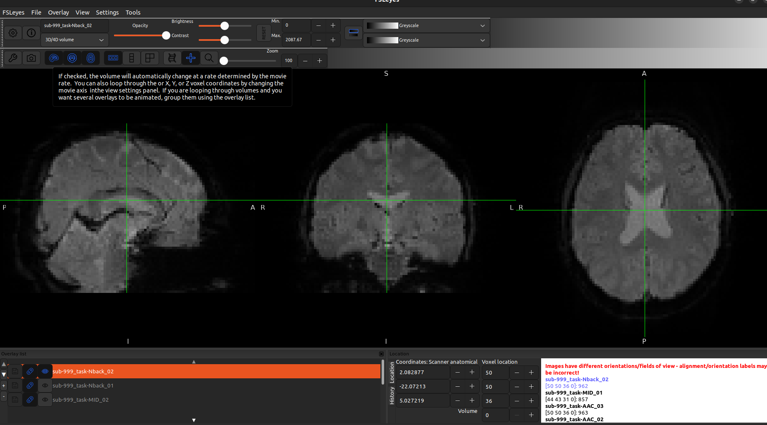
- 먼저 각 fMRI 이미지 역시 T1처럼 드래그하여, 좌→우, 위→아래, 앞→ 뒤 세방향 모두 봐주시면 됩니다
- 십자를 중앙 혹은 정중앙에서 조금 anterior위치
- 위쪽에 십자가 옆 슬라이드 버튼을 눌러서 volume 끝까지 봐주시면 됩니다. 슬라이드를 누르면 아래쪽 volume갯수가 0에서 늘어나는데, 모든 volume이 있는지 확인하면서 QC 진행해주시면 됩니다.

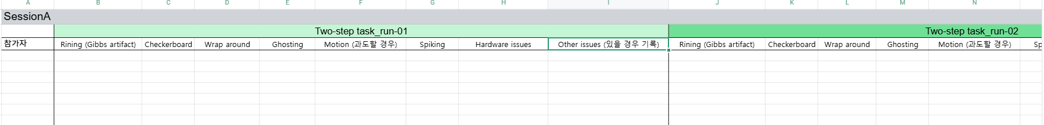

slide를 돌리면서 아래 fMRI_Session[A/B] sheet에 QC 엑셀파일에 기록을 해주시면 됩니다
- 모든 항목을 보시고 없을 경우 0, 있을 경우 1로 기록합니다
- 항목에 없지만 이상이 있는 경우 Other issues에 글로 기록합니다

QC artifact 사례모음

- Ventrical asymmetry
- Signal_Loss
- 왜곡(elongation/blowout)

- Rining (Gibbs artifact)
- Checkerboard
- Wrap around
- Ghosting
- Neurological finding

- Motion (과도할 경우)
- Spiking
- Hardware issues

What’s artifacts?
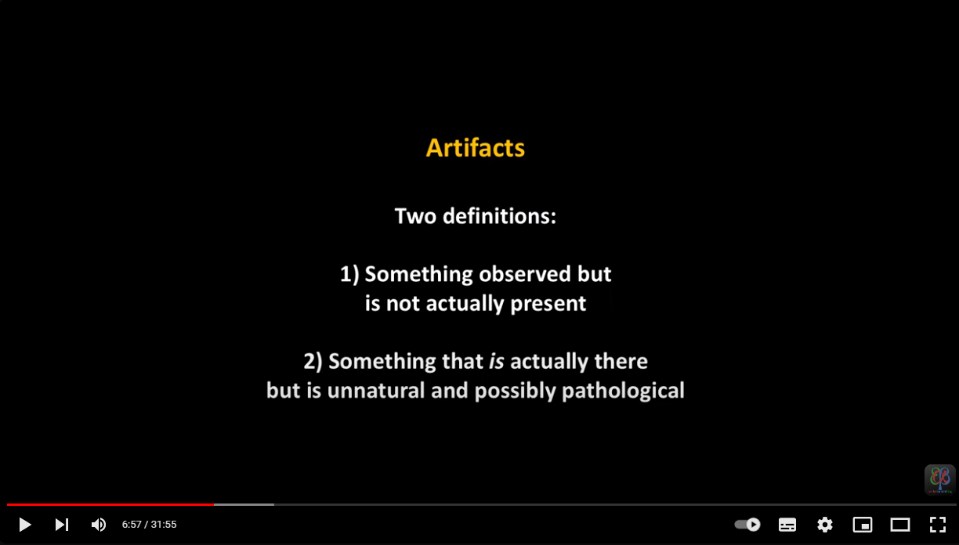
Artifacts 1) 관찰은 되었으나, 사실 존재하지 않는 것
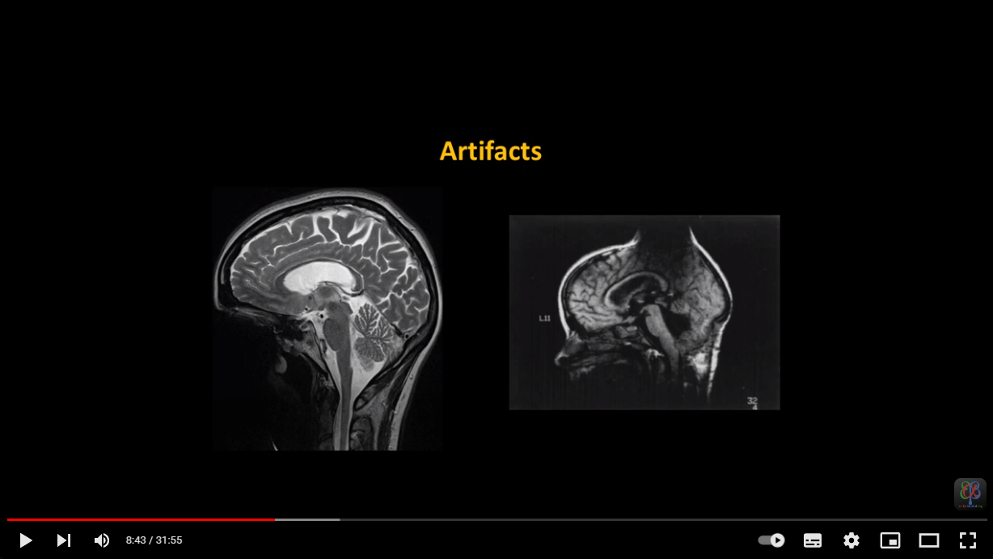
Case_1. (좌) signal loss: 있어야 할 곳에 없음. (보통 까맣게 표시됨)
Case_2. (우) 왜곡(elongation/blowout): 이미지가 늘어나는 등 왜곡.

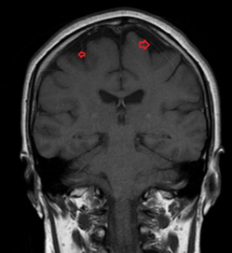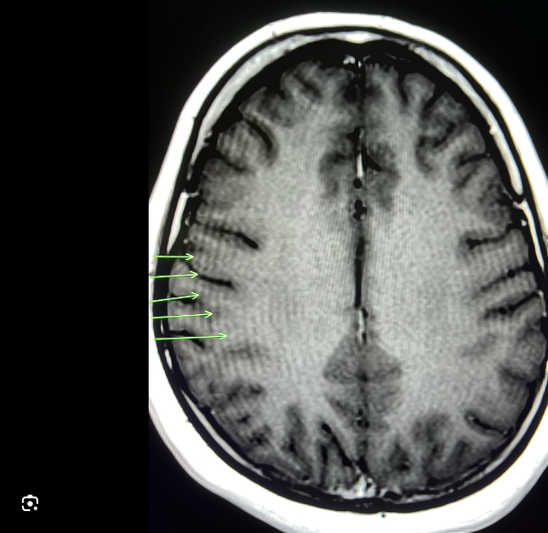
Case_3. Ringing(=Gibbs artifact=truncation artifact): 고대비, 날카로운 구조물 주위에 물결.
(주로 T1에서 나타납니다)
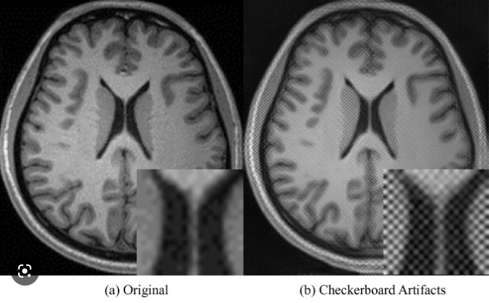
Case_4. Checkerboard artifact (주로 T1에서 나타납니다)
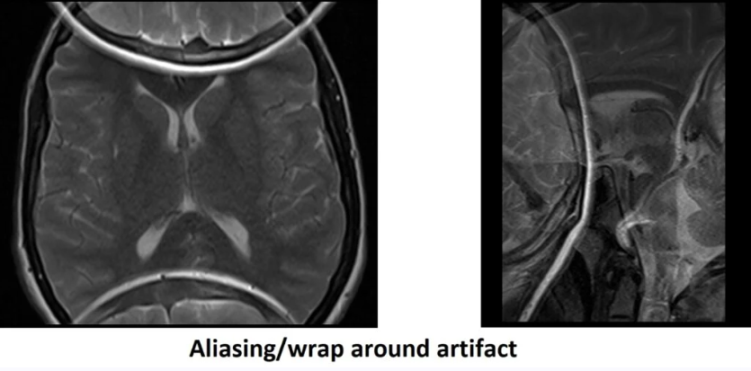
Case_5. Wrap around(=aliasing): 이미지의 끝이 반대편으로 잘못 넘어감.
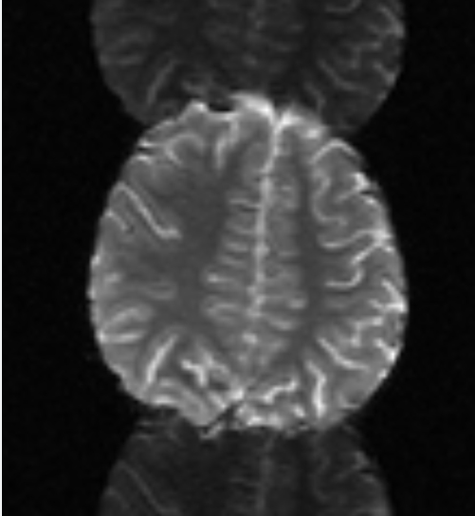
Case_6. Ghosting : Wrap around와 비슷하지만 좀더 희미한 편이며 주로 fMRI 데이터에서 자주 나타난다고 알려져있습니다.
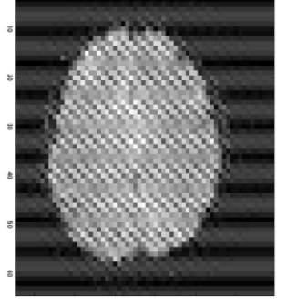
Case_7. K-space artifact로 주로 fMRI 이미지에서 자주 나타납니다, 하드웨어 문제이기 때문에 하드웨어 문제와 같이 봐주시면 됩니다.
Artifacts 2) 실제로 거기 있으나, 부자연스럽거나 병리적인 것
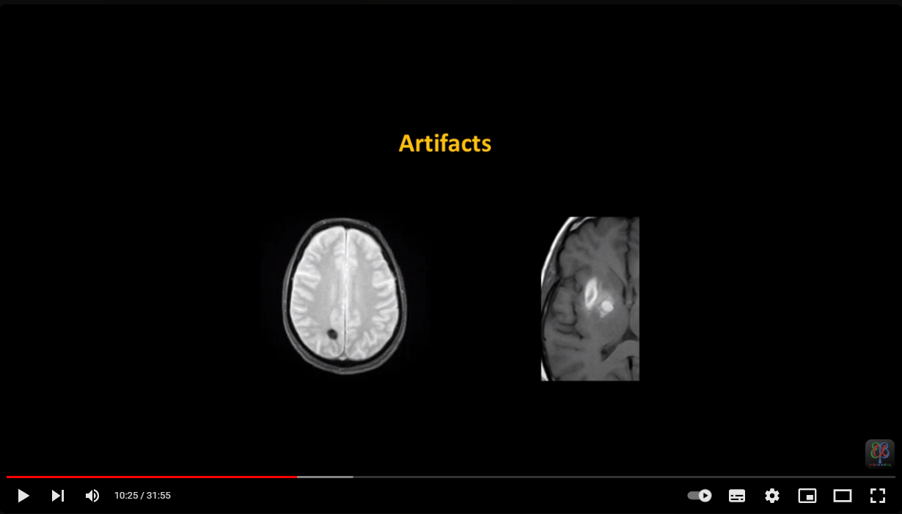

BOLD 영상 속 artifact)
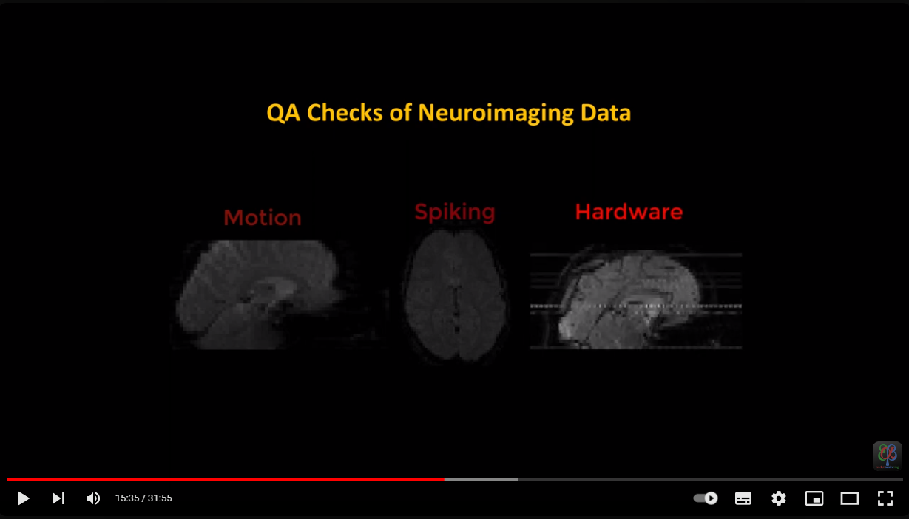
Case_8. Motion: 뇌가 움찔거림.
Case_9. Spiking: 뇌가 전체적으로 밝아짐.
Case_10. Hardware: 치지직거림.
참고 링크: https://mrimaster.com/bounce-point-artifact/
참고 영상: https://www.youtube.com/watch?v=fvv2dr3pT7I
13분 55초부터 위 세가지 사례가 나옵니다
Motion 과 Spiking은 ICA-AROMA나 다른 분석기법으로 처리가 가능합니다. 하드웨어 문제는 꼭 기록.
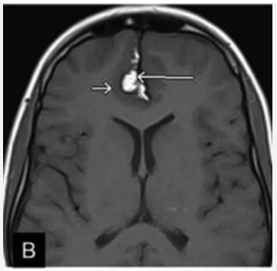
Case_11. 지방종/약한 출혈: 보다 작은 지방종이 피질영역에 나타날 수 있습니다 (T1). fMRI 데이터에는 그 위치에 구멍이 난 것 처럼 보입니다. 이 경우 연구자에게 알려주시고 연구자는 피험자에게 이를 알려야 합니다.

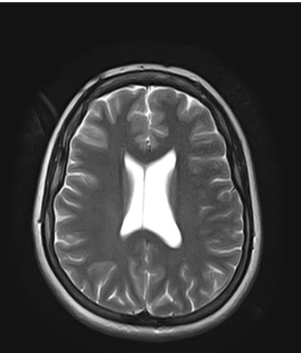
Case_12. Ventricle asymmetry : 뇌실의 비대칭으로 완전 대칭인 뇌실은 별로 없지만 과도한 비대칭인 경우 preprocessing 후 데이터에 문제가 있을 수 있어 주의가 필요합니다.

